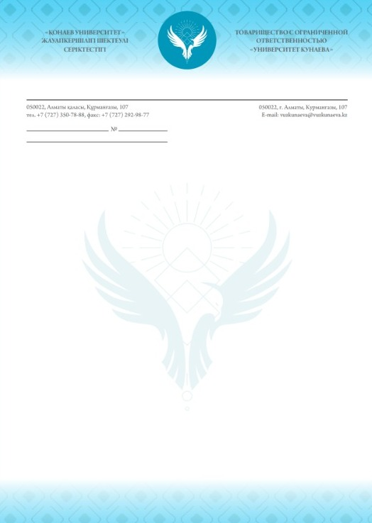

Информационное письмо
9 октября 2025 года в 11.00 Университет Кунаева, проводит круглый стол на тему: «Конституция Республики Казахстан – перспективы государственного и общественного развития страны», посвященного 30 – летию Конституции Казахстана.
Актуальность темы обсуждения связана с ролью Конституции РК, как основы устойчивого развития общества, политической и правовой стабильности, способов интеграции в мировое пространство.
Учитывая актуальность темы круглого стола, приглашаем принять активное участие в ее работе.

Рабочие языки круглого стола: казахский, кыргызский, русский, английский
Форма участия в работе круглого стола: онлайн/оффлайн.
Телефоны для справок: (350-78-88 вн.266), факс 292-98-77; e-mail: nauka_kunaev@mail.ru. Адрес: г. Алматы, ул. Курмангазы, 107.
Бегазова Гульнаписа Жандаровна - проректор по НИР Университета Кунаева, тел. 8-701-314-87-86
Суинбек Анеля - специалист отдела ОПВО Университета Кунаева, тел. 8-707-114-11-45

С уважением, оргкомитет Университета

